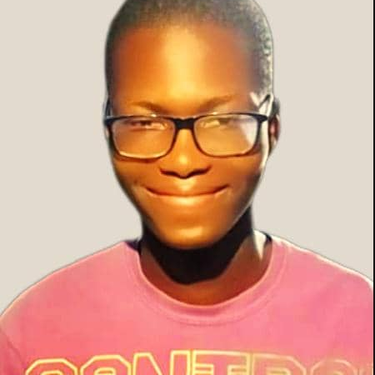

Alexandro COCOUVI



DIPLOMAS Y HOBBIES

Formaciones : Diplomados, Congresos, xxxxxxxxxx xxxxxx xxxxxxxxx xxxxxxxxxxxxxxxxx
Hobbies: xxxxxxxxxxxxxxxxxxxxxxxxxxxxxx

©AZURIUS – Modelos-de-curriculum.com

PROFIL

Je m’appelle Alexandro COCOUVI, née a Cotonou le 22 Avril 2006 et étudiant en informatique de gestion licence professionnelle 2 à l’Ecole National d’Economie et Appliquée de Management.


CONTACT


+22960072571
cocouvialexandro74@gmail.com
Godomey-Togoudo

FORMATION

CERTIFICAT D’ETUDE DE PRIMAIRE
BREVET D’ETUDE DU PREMIER CYCLE

LANGUES
ECOLE PRIMAIRE CATHOLIQUE NOTRE DAME DES APOTRES, OUIDAH | Juin 2016

- Maîtrise courant du français à l’écrit et à l’orale.
- Maîtrise courant de l’anglais à l’écrit et à l’orale.

COMPLEXE SCOLAIRE LE CERCLE DE GENIES, OUIDAH | Juillet 2019

BREVIARE DES APPRENANTS CONNAISSEUR(BAC)
CENTRES D’INTÉRÊT

COMPLEXE SCOLAIRE SAINTE FAMILLE, TOGOUDO | Juin 2023

COMPETENCES
- Passionné du football et du basketball
- Lecture des ouvrages sur les nouvelles technologies
- Passionné de la programmation

- HTML(moyen)
- CSS(moyen)
- JAVASCRIPT(moyen)
- PHP(moyen)
- Python(moyen)
- Architecture MVC (Model View Controller)
- Laravel(moyen)
- UML (moyen)
- Mysql(moyen)

